রক্ত দিয়ে ২০ লাখ শিশুর প্রাণ বাঁচিয়েছেন যিনি
প্রকাশিত: ১১:২২ এএম, ১৪ জুন ২০২১
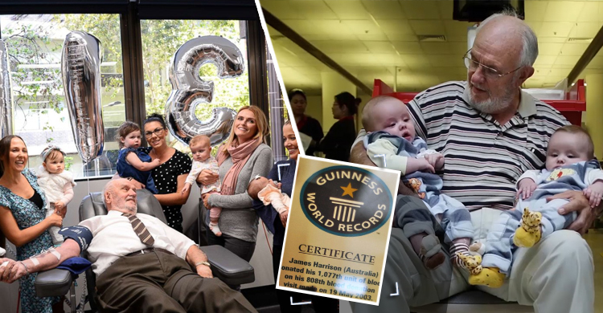
রক্তদান মহৎ এক কাজ। একজন মানুষের জীবন বাঁচাতে আপনার এক ফোঁটা রক্তই যথেষ্ট! অনেক সময় মৃতপ্রায় ব্যক্তিও সুস্থ হয়ে ওঠেন এক ফোঁটা রক্ত পেলে। তবে রক্তদানের মর্ম সবাই হয়তো বুঝতে পারেন না।
তবে ৮৪ বছরের জেমস হ্যারিসন রক্তদানের মাধ্যমে বিশ্বে দৃষ্টান্ত স্থাপন করেছেন। তিনিই একমাত্র ব্যক্তি, যিনি সর্বোচ্চ সংখ্যকবার রক্তদান করেছেন। রক্তদানের মাধ্যমে তিনি গড়েছেন বিশ্বরেকর্ড। গিনেস বুক অব ওয়ার্ল্ডে উঠেছে তার নাম ‘ম্যান উইথ দ্য গোল্ডেন আর্ম’ হিসেবে।
টানা ৫৭ বছর প্রতি সপ্তাহে রক্তদান করেন এই ব্যক্তি। আপনি জানলে অবাক হবেন, রক্তদানের মাধ্যমে হ্যারিসন ২০ লাখ শিশুর জীবন বাঁচিয়েছেন। অস্ট্রেলিয়ান রেড ক্রস ব্লাড সার্ভিসের মতে, তিনি ২.৪ মিলিয়নেরও বেশি অস্ট্রেলিয়ান শিশুর জীবন বাঁচাতে সহায়তা করেছেন।
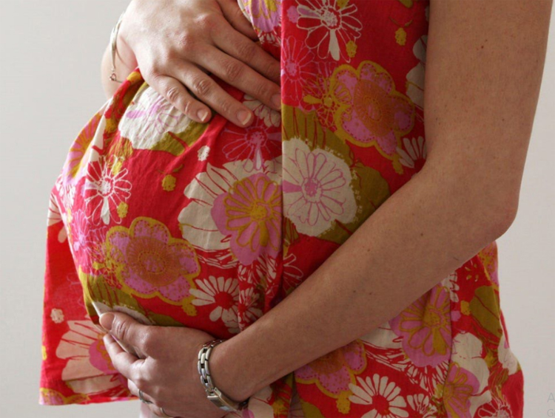
জানা যায়, হ্যারিসনের রক্তে রোগ-প্রতিরোধী অ্যান্টিবডি আছে, যা অ্যান্টি-ডি নামক একটি ইনজেকশন তৈরি করতে ব্যবহার করা হয়। রিসাস রোগের বিরুদ্ধে লড়াই করে রক্তে থাকা অ্যান্টিবডি উপাদানটি।
এই রোগের জীবাণু গর্ভবতী নারীর গর্ভের শিশুর রক্তে মিশে কোষে আক্রমণ শুরু করে। এর ফলে গর্ভের শিশুর মস্তিষ্কের ক্ষতি বা মৃত্যুর কারণ হতে পারে।
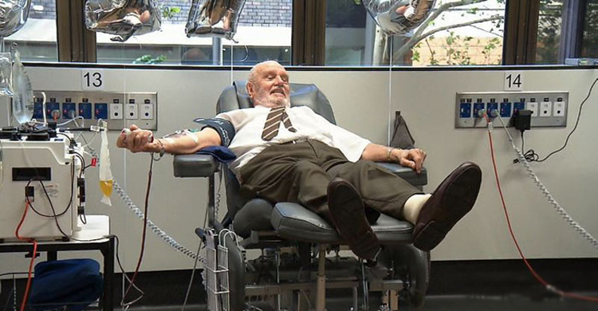
১৯৩৬ সালের ২৭ ডিসেম্বর অস্ট্রেলিয়ায় জন্মগ্রহণ করেন হ্যারিসন। তার বয়স যখন ১৪ বছর; তখন থেকেই রক্তদানের নেশা তার মধ্যে চেপে বসে। তখন তার বুকে বড় অস্ত্রোপচার করা হয়েছিল।
অন্য মানুষের রক্তে সুস্থ হয়ে ওঠেন হ্যারিসন। তাই তিনি রক্তদাতা হওয়ার প্রতিশ্রুতি নেন। ১৮ বছর থেকে নিয়মিত রক্তদান করা শুরু করেন তিনি।
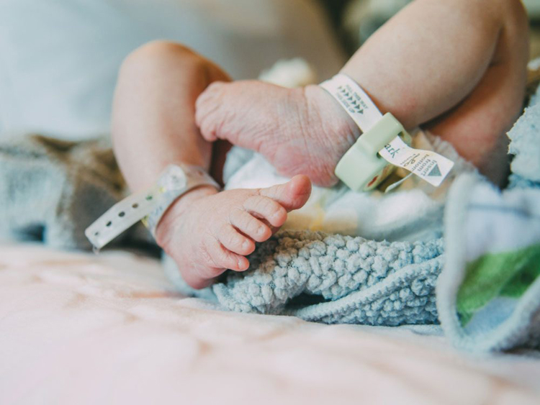
কয়েক বছর পরে, চিকিৎসকরা আবিষ্কার করলেন হ্যারিসনের রক্তে অ্যান্টিবডি আছে। যা অ্যান্টি-ডি ইনজেকশন তৈরি করতে ব্যবহার করা যেতে পারে। এরপর থেকে হ্যারিসনের রক্তের কদর আরও বেড়ে যায় চিকিৎসকদের কাছে।
অস্ট্রেলিয়ান রেড ক্রস ব্লাড সার্ভিস জানায়, অস্ট্রেলিয়ায় ৫০ জনেরও কম মানুষের রক্তে এ ধরনের অ্যান্টি বডি আছে। এ ধরনের রক্তের প্রতিটি ব্যাগ অনেক মূল্যবান। অস্ট্রেলিয়ার ১৭ শতাংশেরও বেশি গর্ভবতী নারীর মধ্যে রিসাস রোগে আক্রান্ত হওয়ার ঝুঁকি আছে।
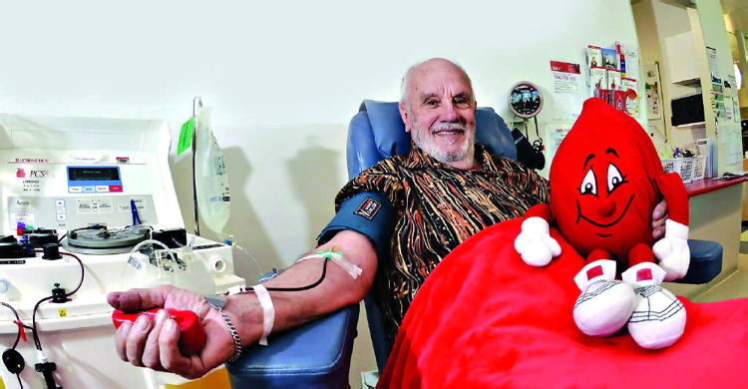
হ্যারিসনের অ্যান্টিবডি থেকে তৈরি অ্যান্টি-ডি ইনজেকশনের মাধ্যমে রিসাস রোগ থেকে মুক্ত হতে পারেন গর্ভবতীরা। এর ফলে শিশু মৃত্যুর হারও কমে যায়। হ্যারিসন বলেন, ‘শুধু অন্যান্য শিশুরাই নয় বরং আমার দ্বিতীয় নাতিও অ্যান্টি-ডি’র কারণে সুস্থভাবে জন্মগ্রহণ করেছে।’
হ্যারিসন তার জীবদ্দশায় এক হাজারেরও বেশি বার রক্তদান করেছেন। এর মাধ্যমে বেঁচেছে ২০ লাখ শিশুর জীবন। ২০১১ সালের মে মাসে ১০০০তম বারের মতো রক্তদান করেন হ্যারিসন।
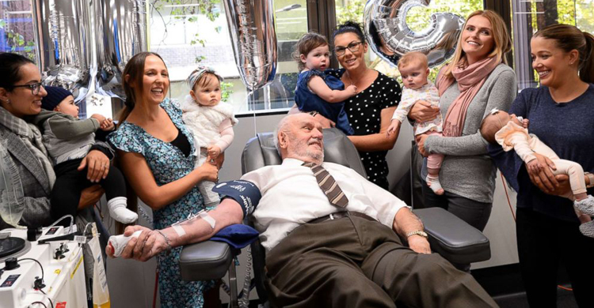
তিনি জানন, ‘রক্তদান করলে নিজের মন ভালো হয়ে যায়। সুখবোধ কাজ করে মনে। তাই সবারই রক্ত দেওয়া উচিত। এতে করে বাঁচতে পারে মানুষের প্রাণ।’
আজ বিশ্ব রক্তদাতা দিবস। প্রতিবছর ১৪ জুন বিশ্ব রক্তদাতা দিবস হিসেবে পালিত হয়। ১৯৯৫ সাল থেকে আন্তর্জাতিক রক্তদান দিবস পালন করা হয়। এরপর ২০০০ সালে ‘নিরাপদ রক্ত’-এই থিম নিয়ে পালিত হয় বিশ্ব স্বাস্থ্য দিবস। ২০০৪ সালে প্রথম পালিত হয় বিশ্ব রক্তদান দিবস।
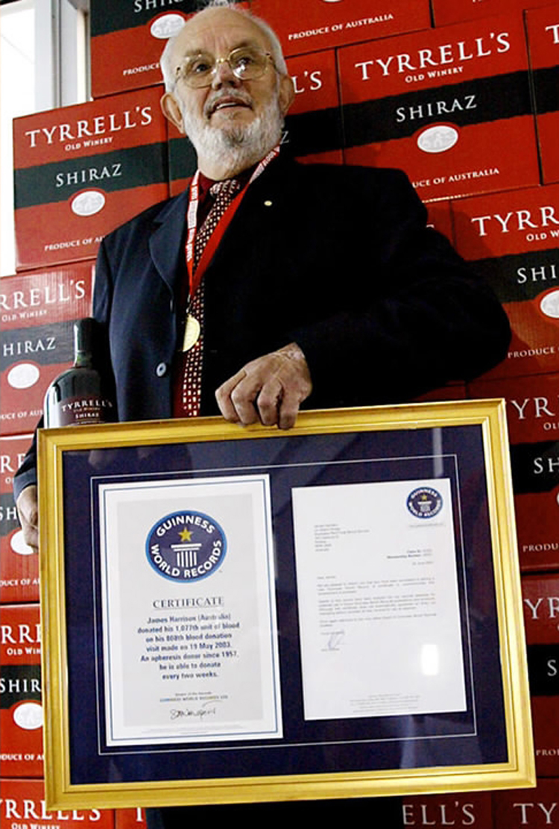
২০০৫ সাল থেবে বিশ্ব রক্তদাতা দিবস পালিত হয়ে আসছে। যারা স্বেচ্ছায় ও বিনামূল্যে রক্তদান করে লাখ লাখ মানুষের প্রাণ বাঁচাচ্ছেন; তাদের অবদান ও সাধারণ জনগণকে রক্তদানে উৎসাহিত করাই এ দিবসের মূল লক্ষ্য।
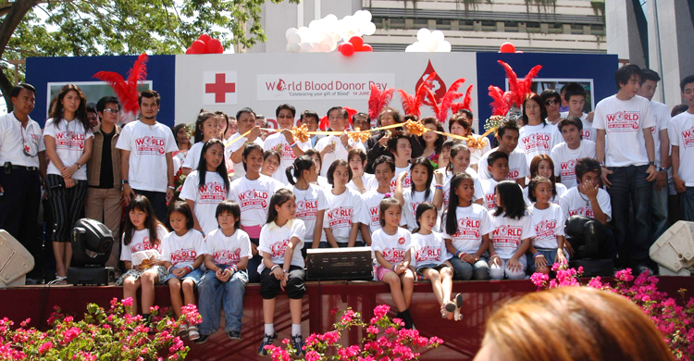
প্রতিবছর ৮ কোটি ইউনিট রক্ত স্বেচ্ছায় দান হয়। অথচ এর মাত্র ৩৮ শতাংশ সংগ্রহ হয় উন্নয়নশীল দেশ। যেখানে বাস করে বিশ্বের মোট জনসংখ্যার ৮২ শতাংশ মানুষ।
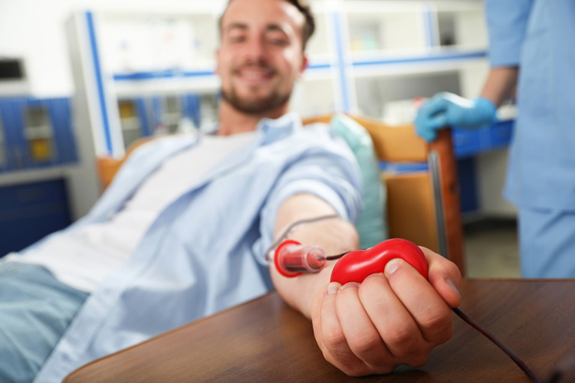
এখনো বিশ্বের অনেক দেশে মানুষের রক্তের চাহিদা হলে নির্ভর করতে হয় নিজের পরিবারের সদস্য বা বন্ধু বা স্বজনদের ওপর। বিশ্বের নানা দেশ থেকে তথ্য-উপাত্ত সংগ্রহ করে জানা যায়, ‘নিরাপদ রক্ত সরবরাহের’ মূল ভিত্তি হলো স্বেচ্ছায় ও বিনামূল্যে দান করা রক্ত।
১৪ জুন বিশ্ব রক্তদাতা দিবস পালনের আরও একটি তাৎপর্য আছে। এদিন জন্ম হয়েছিল বিজ্ঞানী কার্ল ল্যান্ডস্টিনারের। এই নোবেলজয়ী বিজ্ঞানী আবিষ্কার করেছিলেন রক্তের গ্রুপ ‘এ, বি, ও এবি’।

